Бюджетное учреждение
социального обслуживания
Вологодской области
«Комплексный центр
социального обслуживания
населения Вашкинского
района»

Директор БУ СО ВО
«КЦСОН Вашкинского района»
Мылова Галина Викторовна
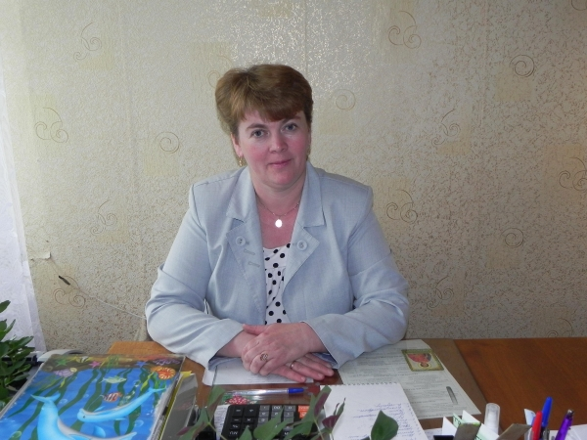
Руководитель программы
«Школа безопасности»
для граждан
пожилого возраста
Кузьмина
Ольга Николаевна

ИНТЕРЕСУЮЩУЮ ВАС ИНФОРМАЦИЮ
ПО ПРОГРАММЕ
«ШКОЛА БЕЗОПАСНОСТИ» ДЛЯ ГРАЖДАН ПОЖИЛОГО ВОЗРАСТА МОЖНО
УТОЧНИТЬ ПО АДРЕСУ:
с. Липин Бор, ул. Смирнова,
д.6а, каб. №7
по телефону:
2-19-81

(отделение социального обслуживания на дому)

или на нашем сайте:
http://kcsonvashki.gov35.ru/

«ШКОЛА
БЕЗОПАСНОСТИ»
для граждан пожилого
возраста

Отделение социального обслуживания на дому

с. Липин Бор
Цель программы:
Повышение уровня безопасности в повседневной жизни лиц пожилого возраста, повышение качества жизни

Задачи программы:
● формирование у пожилых граждан сознательного и ответственного отношения к вопросам личной безопасности;
● совершенствование практических навыков и умений в случае возникновения экстремальных ситуаций;
● ознакомление с видами опасностей, угрожающих человеку в современной повседневной жизни, изучение и освоение методов и приемов защиты;
● изучение и освоение основ здорового образа жизни, обеспечивающего полноценное безопасное существование и реализацию способностей и запросов личности в повседневной жизни;
● обеспечение гарантий прав граждан на получение полной и достоверной информации

Обучение в рамках Школы безопасности включает в себя проведение индивидуальных бесед с получателями социальных услуг

Основные разделы программы:
1. «Пожарная безопасность».
«Электробезопасность»
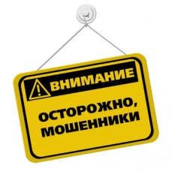
2. «Осторожно –
мошенничество

3. «Лекарственная безопасность»

4. «Пищевая безопасность. Здоровое питание»

5. «Психологическая безопасность»

6. «Безопасность на дорогах»
